МБОУ ООШ№9 станица Петровская Славянского района
Социальный проект «Мы за здоровый образ жизни»
Руководитель проекта: КРАВЧЕНКО СОФЬЯ ВИКТОРОВНА
КОРЮКОВЕЦ ВИОЛЕТА
Исполнители проекта: учащаяся 8 класс
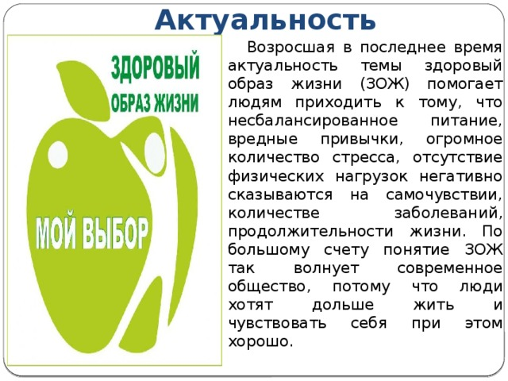
Актуальность
Возросшая в последнее время актуальность темы здоровый образ жизни (ЗОЖ) помогает людям приходить к тому, что несбалансированное питание, вредные привычки, огромное количество стресса, отсутствие физических нагрузок негативно сказываются на самочувствии, количестве заболеваний, продолжительности жизни. По большому счету понятие ЗОЖ так волнует современное общество, потому что люди хотят дольше жить и чувствовать себя при этом хорошо.
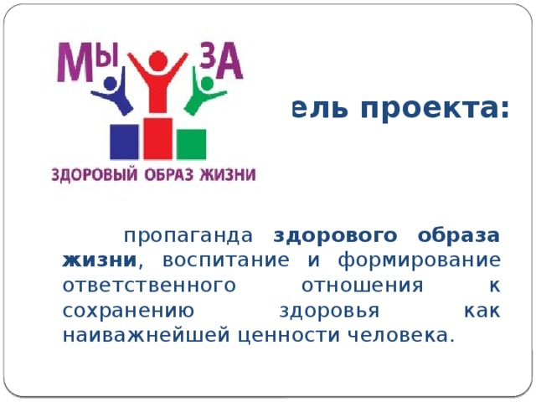
Цель проекта:
пропаганда здорового образа жизни , воспитание и формирование ответственного отношения к сохранению здоровья как наиважнейшей ценности человека.
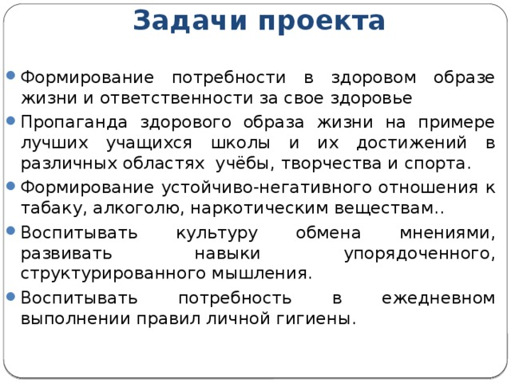
Задачи проекта

- Формирование потребности в здоровом образе жизни и ответственности за свое здоровье
- Пропаганда здорового образа жизни на примере лучших учащихся школы и их достижений в различных областях учёбы, творчества и спорта.
- Формирование устойчиво-негативного отношения к табаку, алкоголю, наркотическим веществам..
- Воспитывать культуру обмена мнениями, развивать навыки упорядоченного, структурированного мышления.
- Воспитывать потребность в ежедневном выполнении правил личной гигиены.
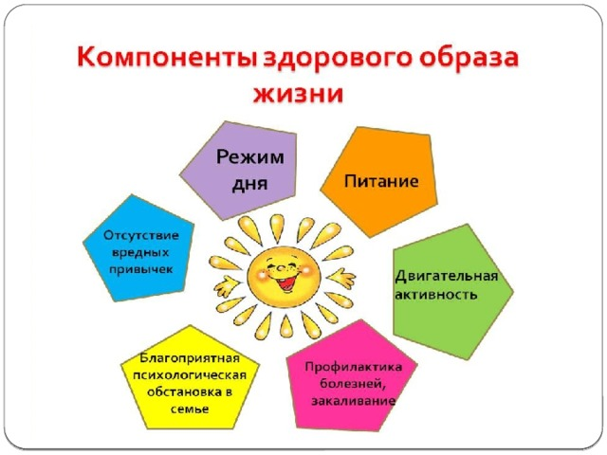
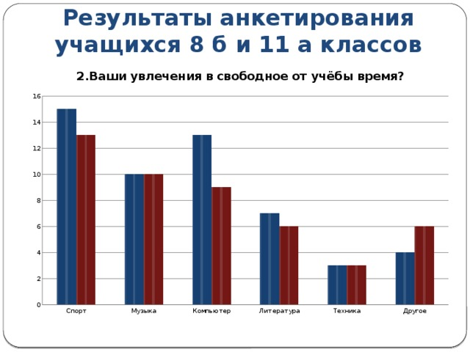
Результаты анкетирования учащихся 8 б и 11 а классов
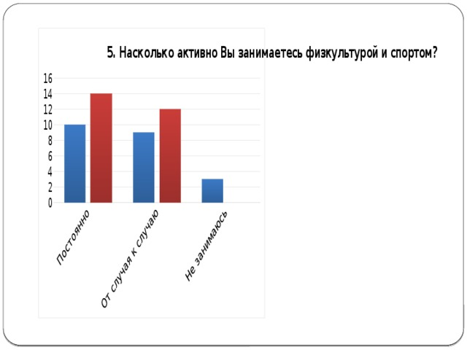
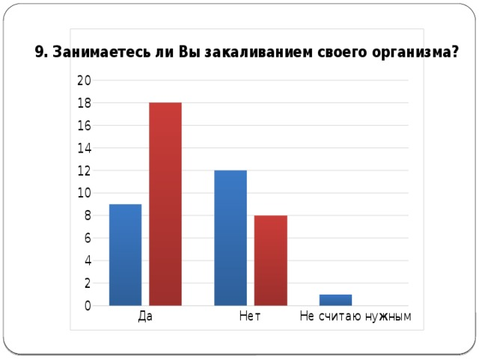
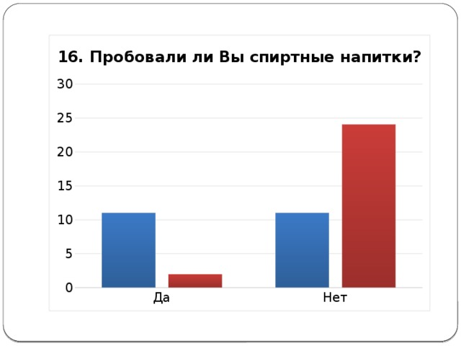
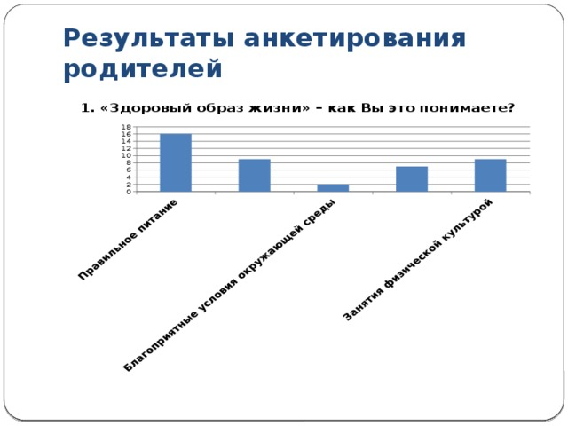
Результаты анкетирования родителей
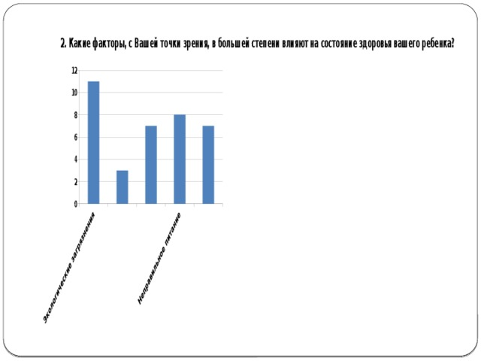
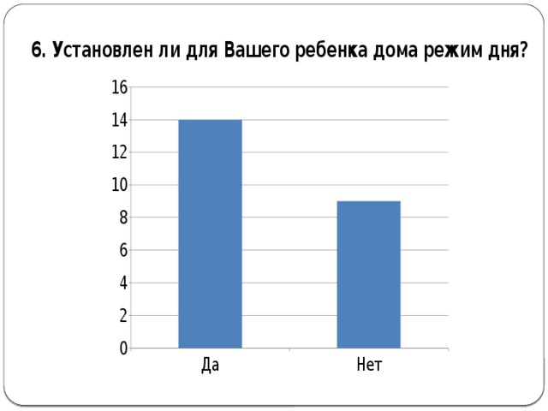
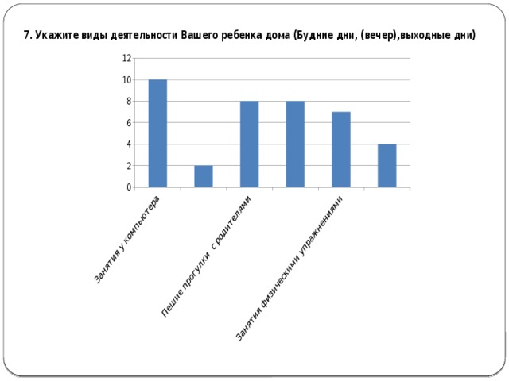
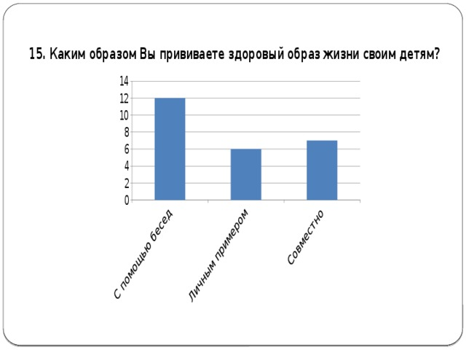
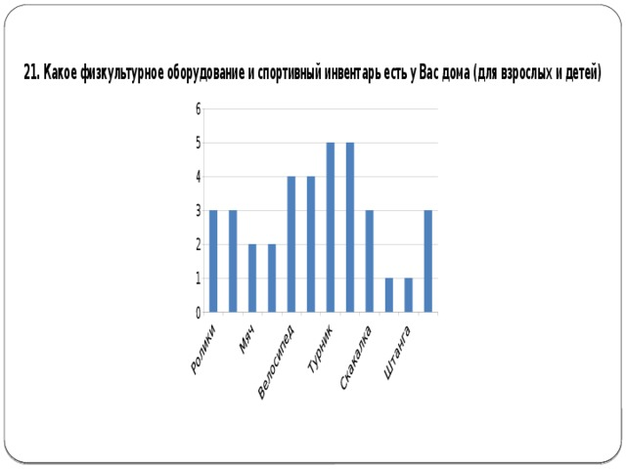
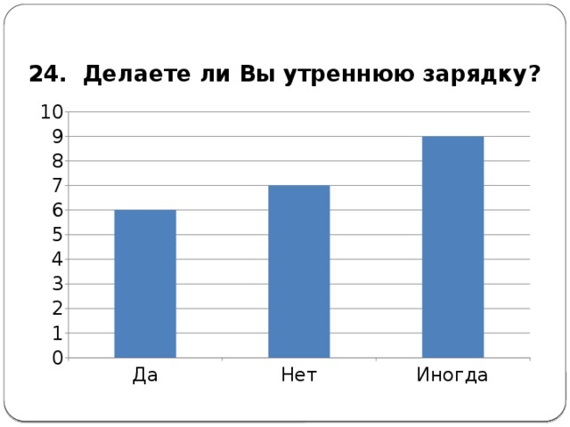
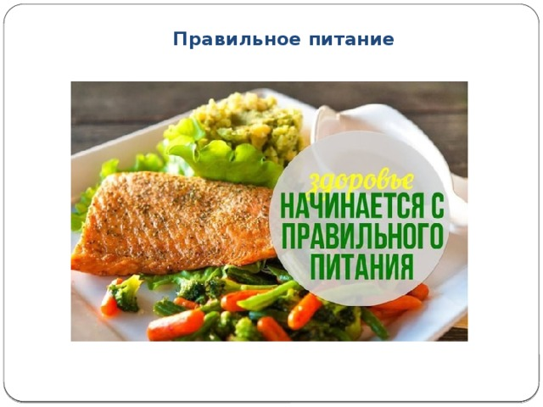
Правильное питание
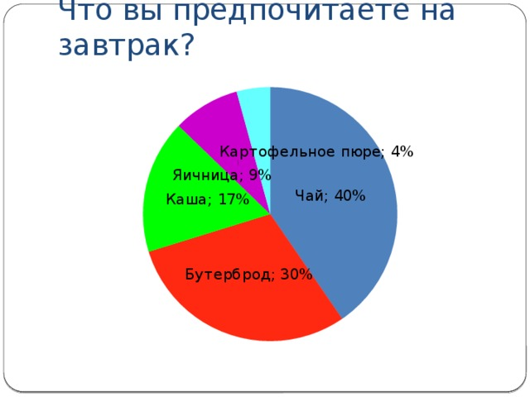
Что вы предпочитаете на завтрак?
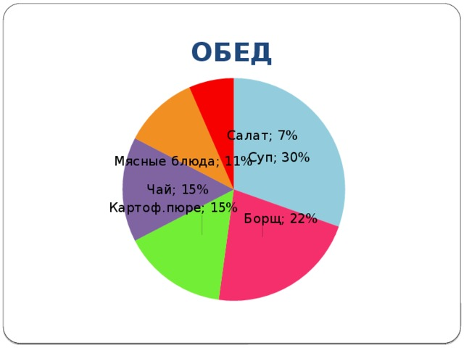
ОБЕД
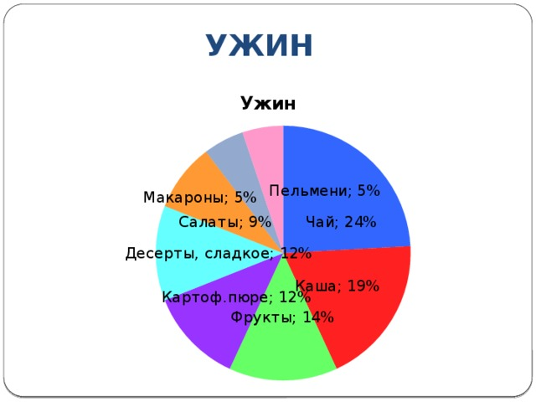
УЖИН
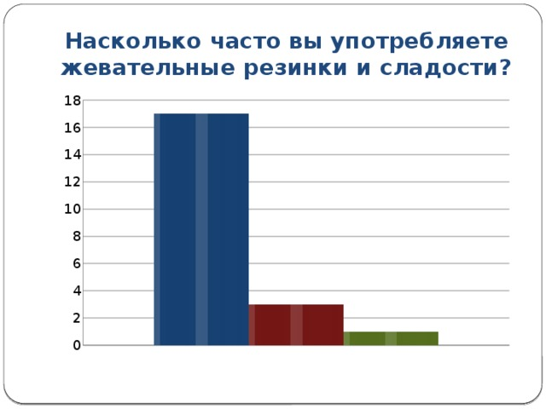
Насколько часто вы употребляете жевательные резинки и сладости?
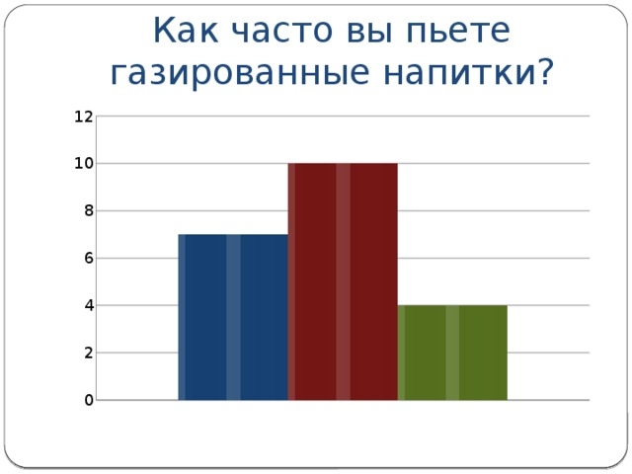
Как часто вы пьете газированные напитки?
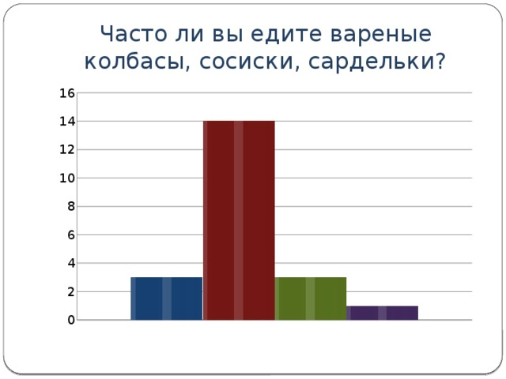
Часто ли вы едите вареные колбасы, сосиски, сардельки?
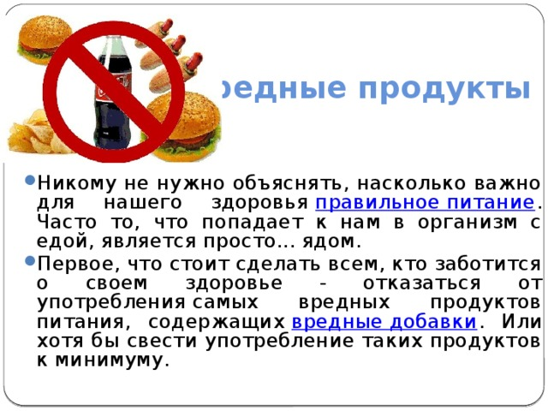
Вредные продукты
- Никому не нужно объяснять, насколько важно для нашего здоровья правильное питание. Часто то, что попадает к нам в организм с едой, является просто... ядом.
- Первое, что стоит сделать всем, кто заботится о своем здоровье - отказаться от употребления самых вредных продуктов питания, содержащих вредные добавки . Или хотя бы свести употребление таких продуктов к минимуму.
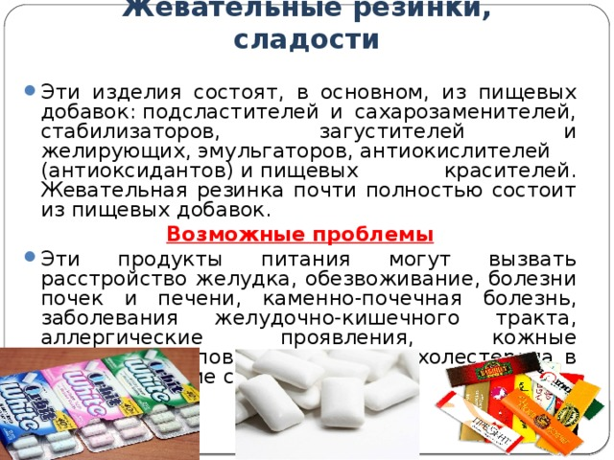
Жевательные резинки, сладости
- Эти изделия состоят, в основном, из пищевых добавок: подсластителей и сахарозаменителей, стабилизаторов, загустителей и желирующих, эмульгаторов, антиокислителей (антиоксидантов) и пищевых красителей. Жевательная резинка почти полностью состоит из пищевых добавок.
Возможные проблемы
- Эти продукты питания могут вызвать расстройство желудка, обезвоживание, болезни почек и печени, каменно-почечная болезнь, заболевания желудочно-кишечного тракта, аллергические проявления, кожные заболевания, повышение уровня холестерола в крови, развитие слабоумия
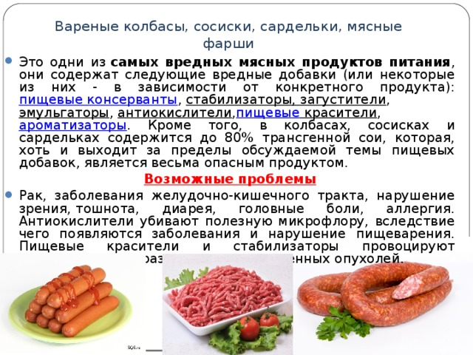
Вареные колбасы, сосиски, сардельки, мясные фарши
- Это одни из самых вредных мясных продуктов питания , они содержат следующие вредные добавки (или некоторые из них - в зависимости от конкретного продукта): пищевые консерванты , стабилизаторы, загустители , эмульгаторы , антиокислители , пищевые красители , ароматизаторы . Кроме того, в колбасах, сосисках и сардельках содержится до 80% трансгенной сои, которая, хоть и выходит за пределы обсуждаемой темы пищевых добавок, является весьма опасным продуктом.
Возможные проблемы
- Рак, заболевания желудочно-кишечного тракта, нарушение зрения, тошнота, диарея, головные боли, аллергия. Антиокислители убивают полезную микрофлору, вследствие чего появляются заболевания и нарушение пищеварения. Пищевые красители и стабилизаторы провоцируют возникновение и развитие злокачественных опухолей.
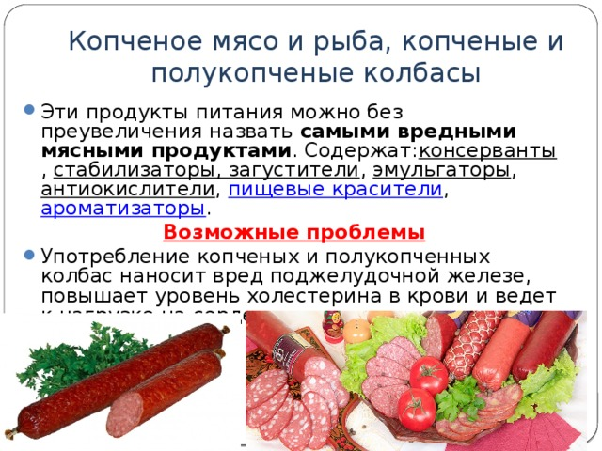
Копченое мясо и рыба, копченые и полукопченые колбасы
- Эти продукты питания можно без преувеличения назвать самыми вредными мясными продуктами . Содержат: консерванты , стабилизаторы, загустители , эмульгаторы , антиокислители , пищевые красители , ароматизаторы .
Возможные проблемы
- Употребление копченых и полукопченных колбас наносит вред поджелудочной железе, повышает уровень холестерина в крови и ведет к нагрузке на сердечнососудистую систему.
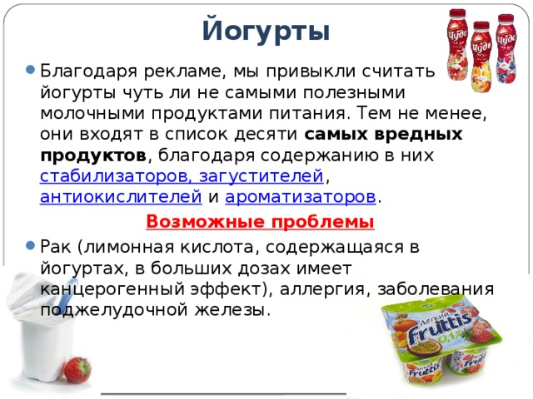
Йогурты
- Благодаря рекламе, мы привыкли считать йогурты чуть ли не самыми полезными молочными продуктами питания. Тем не менее, они входят в список десяти самых вредных продуктов , благодаря содержанию в них стабилизаторов, загустителей , антиокислителей и ароматизаторов .
Возможные проблемы
- Рак (лимонная кислота, содержащаяся в йогуртах, в больших дозах имеет канцерогенный эффект), аллергия, заболевания поджелудочной железы.
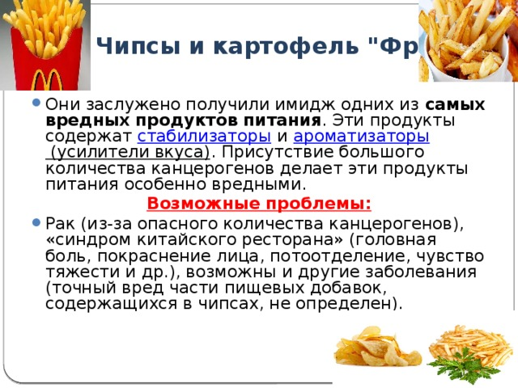
Чипсы и картофель "Фри"
- Они заслужено получили имидж одних из самых вредных продуктов питания . Эти продукты содержат стабилизаторы и ароматизаторы (усилители вкуса) . Присутствие большого количества канцерогенов делает эти продукты питания особенно вредными.
Возможные проблемы:
- Рак (из-за опасного количества канцерогенов), «синдром китайского ресторана» (головная боль, покраснение лица, потоотделение, чувство тяжести и др.), возможны и другие заболевания (точный вред части пищевых добавок, содержащихся в чипсах, не определен).
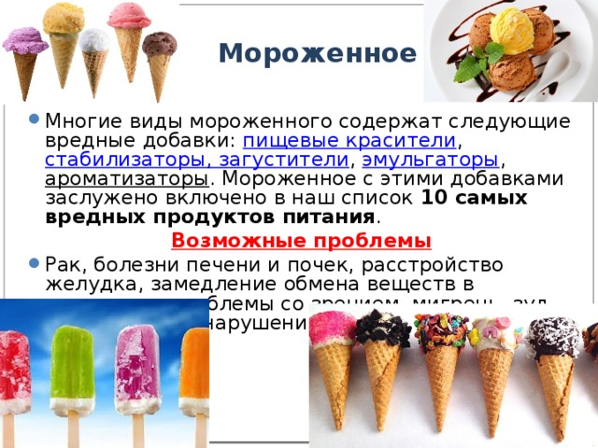
Мороженное
- Многие виды мороженного содержат следующие вредные добавки: пищевые красители, стабилизаторы, загустители , эмульгаторы , ароматизаторы . Мороженное с этими добавками заслужено включено в наш список 10 самых вредных продуктов питания .
Возможные проблемы
- Рак, болезни печени и почек, расстройство желудка, замедление обмена веществ в организме, проблемы со зрением, мигрень, зуд, беспокойство, нарушения сна.
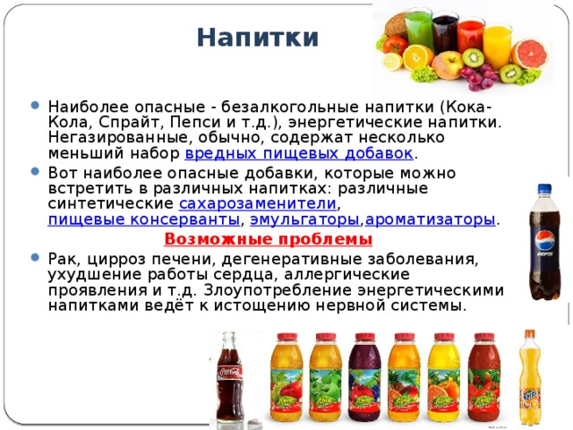
Напитки
- Наиболее опасные - безалкогольные напитки (Кока-Кола, Спрайт, Пепси и т.д.), энергетические напитки. Негазированные, обычно, содержат несколько меньший набор вредных пищевых добавок .
- Вот наиболее опасные добавки, которые можно встретить в различных напитках: различные синтетические сахарозаменители , пищевые консерванты , эмульгаторы , ароматизаторы .
Возможные проблемы
- Рак, цирроз печени, дегенеративные заболевания, ухудшение работы сердца, аллергические проявления и т.д. Злоупотребление энергетическими напитками ведёт к истощению нервной системы.
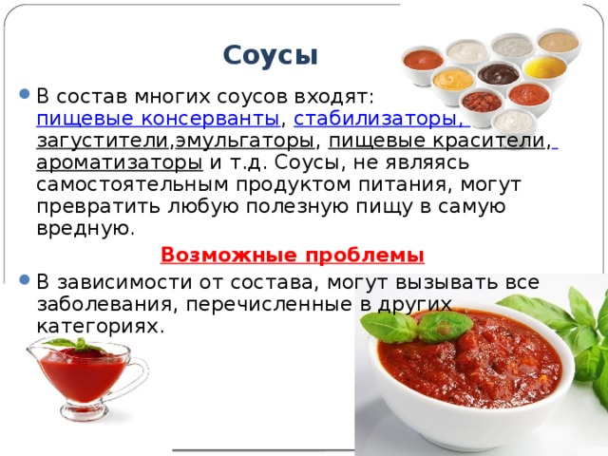
Соусы
- В состав многих соусов входят: пищевые консерванты , стабилизаторы, загустители , эмульгаторы , пищевые красители , ароматизаторы и т.д. Соусы, не являясь самостоятельным продуктом питания, могут превратить любую полезную пищу в самую вредную.
Возможные проблемы
- В зависимости от состава, могут вызывать все заболевания, перечисленные в других категориях.
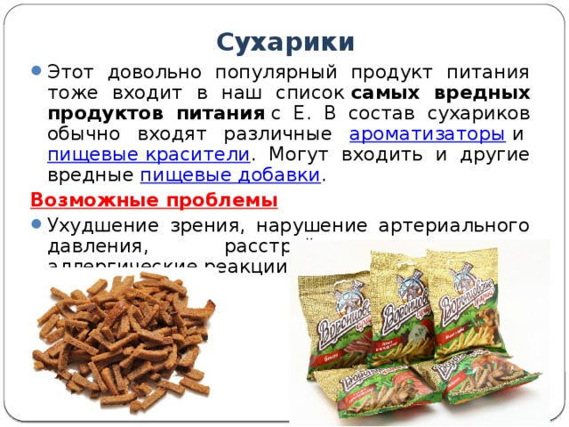
Сухарики
- Этот довольно популярный продукт питания тоже входит в наш список самых вредных продуктов питания с Е. В состав сухариков обычно входят различные ароматизаторы и пищевые красители . Могут входить и другие вредные пищевые добавки .
Возможные проблемы
- Ухудшение зрения, нарушение артериального давления, расстройство желудка, аллергические реакции.
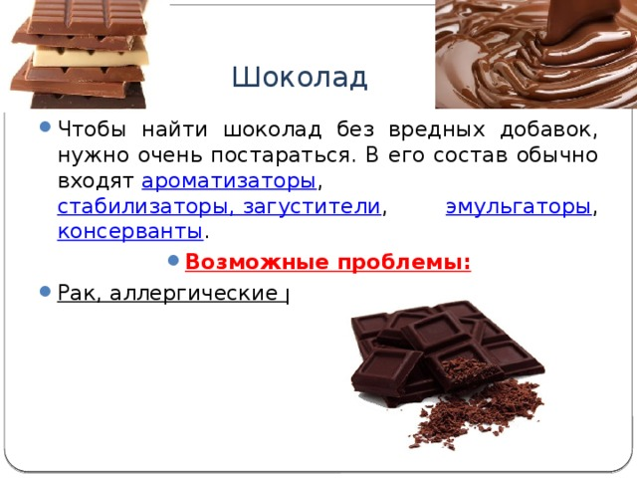
Шоколад
- Чтобы найти шоколад без вредных добавок, нужно очень постараться. В его состав обычно входят ароматизаторы , стабилизаторы, загустители , эмульгаторы , консерванты .
- Возможные проблемы:
- Рак, аллергические реакции и многое другое.
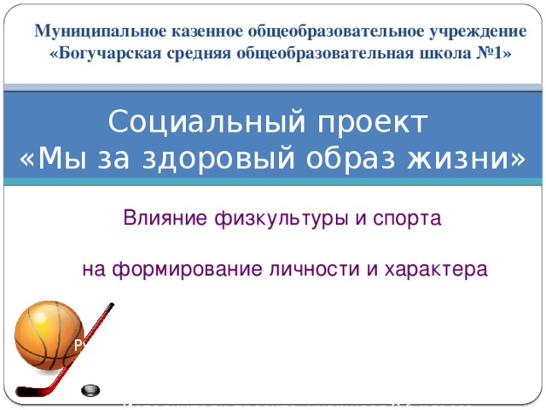
Муниципальное казенное общеобразовательное учреждение
«Богучарская средняя общеобразовательная школа №1»
Социальный проект «Мы за здоровый образ жизни»
Влияние физкультуры и спорта
на формирование личности и характера
Руководитель проекта: классный руководитель 8б класса
Алабина Галина Юрьевна
Исполнители проекта: учащиеся 8 б класса
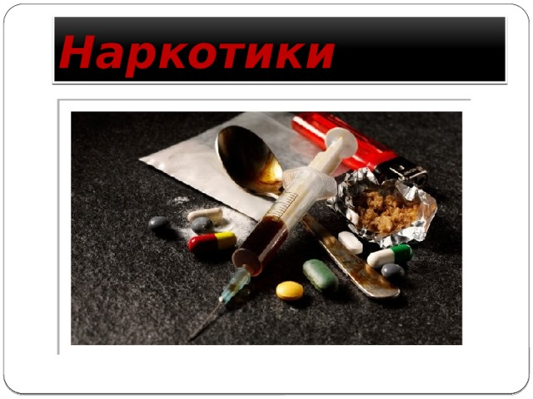
Наркотики
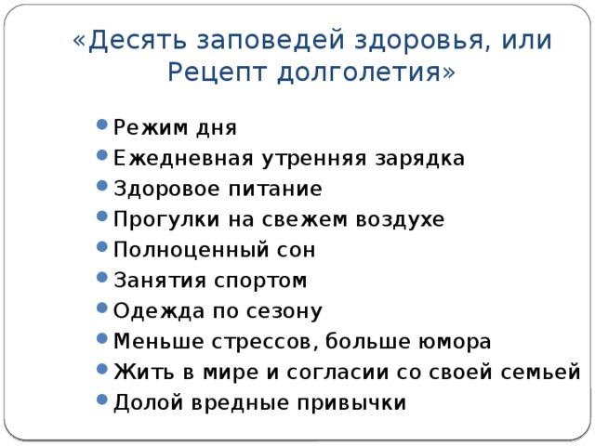
«Десять заповедей здоровья, или Рецепт долголетия»
- Режим дня
- Ежедневная утренняя зарядка
- Здоровое питание
- Прогулки на свежем воздухе
- Полноценный сон
- Занятия спортом
- Одежда по сезону
- Меньше стрессов, больше юмора
- Жить в мире и согласии со своей семьей
- Долой вредные привычки

